

МІНІСТЕРСТВО ОСВІТИ І НАУКИ УКРАЇНИ

**Український державний університет науки і технологій**

Кафедра «Комп’ютерні інформаційні технології»

**Лабораторна робота №4**

**з дисципліни «Математичні методи та моделі в розрахунках ЕОМ»**

**на тему:**

**«Апроксимація функцій. Метод найменших квадратів. Інтерполяція**

**кубічними сплайнами.»**

Виконав:

студент гр. ПЗ2011

Кулик С.В.

Прийняв:

Гришечкіна Т.С.

Дніпро, 2023

|  |  |  |  |  |  |  |  |
| --- | --- | --- | --- | --- | --- | --- | --- |
| **i** | **X** | **Y** | **(X-Xc)^2** | **(Y-Yc)^2** | **(X-Xc)*(Y-Yc)** | **a*X+b** | **(Y-(a*X+b))^2** |
| **1** | 6 | 4 | 405,015625 | 52,5625 | 145,90625 | 4,91219261 | 0,832095357 |
| **2** | 19 | 11 | 50,765625 | 0,0625 | 1,78125 | 9,006179992 | 3,975318223 |
| **3** | 20 | 8 | 37,515625 | 10,5625 | 19,90625 | 9,321102099 | 1,745310755 |
| **4** | 25 | 9 | 1,265625 | 5,0625 | 2,53125 | 10,89571263 | 3,593726377 |
| **5** | 27 | 15 | 0,765625 | 14,0625 | 3,28125 | 11,52555684 | 12,07175525 |
| **6** | 30 | 12 | 15,015625 | 0,5625 | 2,90625 | 12,47032316 | 0,221203877 |
| **7** | 38 | 15 | 141,015625 | 14,0625 | 44,53125 | 14,98970001 | 0,00010609 |
| **8** | 44 | 16 | 319,515625 | 22,5625 | 84,90625 | 16,87923265 | 0,773050055 |
| **СУММ** | 209 | 90 | 970,875 | 119,5 | 305,75 |  | 23,21256598 |
| **СЕР.АРФ.** | 26,125 | 11,25 | 11,77694479 | 4,131758533 | 43,67857143 |  | 1,821010943 |
|  |  |  | **r** | 0,897637224 |  |  |  |
|  |  |  | **a** | 0,314922106 |  |  |  |
|  |  |  | **b** | 3,022659972 |  |  |  |

|  |  |  |
| --- | --- | --- |
| **i** | **X** | **Y** |
| **1** | 0 | 69 |
| **2** | 0,45 | -8 |
| **3** | 0,9 | 59 |
| **4** | 1,35 | 116 |
| **5** | 1,8 | 105 |

import numpy as np

import matplotlib.pyplot as plt

from scipy.interpolate import CubicSpline

# Вхідні дані

x = np.array([0, 0.45, 0.9, 1.35, 1.8])

y = np.array([69, -8, 59, 116, 105])

# Побудова кубічного сплайну

cs = CubicSpline(x, y)

# Генерація проміжних точок для плавної лінії графіка

x_interp = np.linspace(0, 1.8, 100)

y_interp = cs(x_interp)

# Побудова графіка

plt.figure(figsize=(8, 6))

plt.plot(x, y, 'o', label='Вузлові точки')

plt.plot(x_interp, y_interp, label='Кубічний сплайн')

plt.title('Інтерполяція кубічним сплайном')

plt.xlabel('x')

plt.ylabel('y')

plt.legend()

plt.grid(True)

plt.show()

print('Коефіцієнти для кубічного сплайну між вузловими точками')

print(cs.c)

Коефіцієнти для кубічного сплайну між вузловими точками

[[-325.56012803 -325.56012803 -62.18564243 -62.18564243]

[ 795.0617284 355.55555556 -83.95061728 -167.90123457]

[-462.96296296 54.81481481 177.03703704 63.7037037 ]

[ 69. -8. 59. 116. ]]

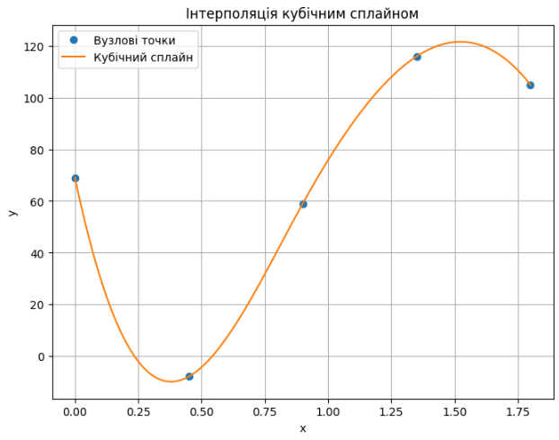

**Висновки**

Під час виконання практичного заняття було досліджено методи апроксимацій функцій. Побудувано апроксимаційний поліном у=ах+b за методом найменших квадратів та знайдено коефіцієнт кореляції, середнє вибіркове відхилення, вказати силу зв'язку величин. Також побудувано графік. Окрім цього, виконано інтерполяцію табличних даних за допомогою кубічних сплайнів на відрізку [a, b]. Побудувано графік використовуючи значення функції у вузлових точках, а також обчислені значення функції у проміжних точках.